«Безопасные дороги»

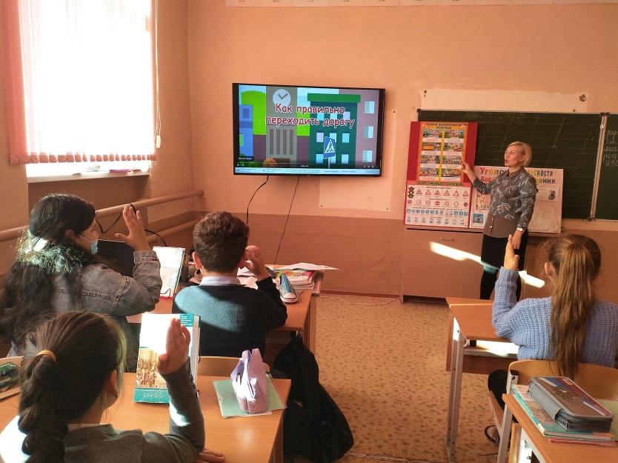
7 декабря 2020 г. в 4 классе МКОУ «СШ № 14» г. Палласовки был проведён открытый урок в форме классного часа «Безопасные дороги». В рамках открытого урока дети просмотрели мультфильм "Как правильно переходить дорогу".

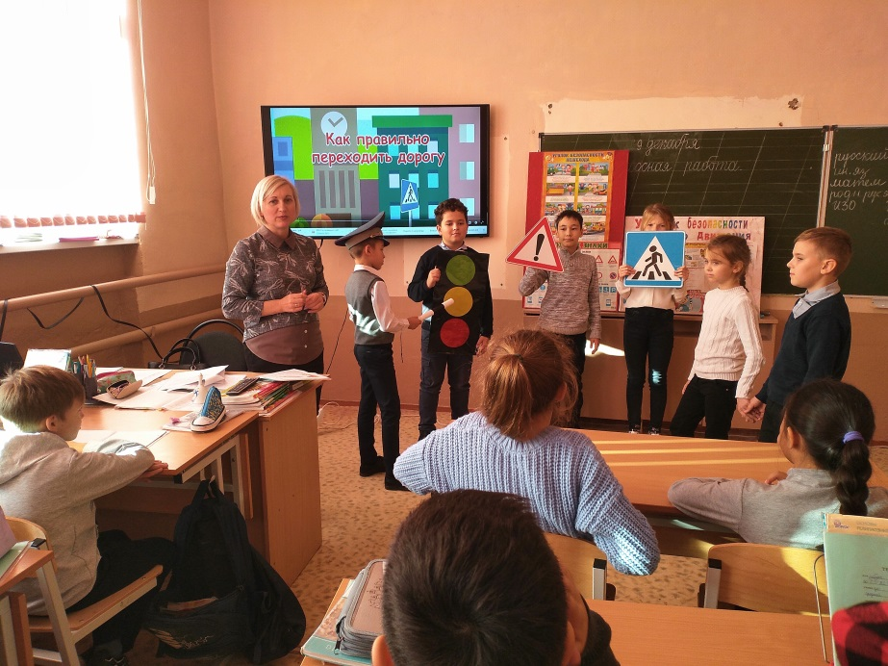
Разыграли сценку «Танечка и Ванечка». Приняли участие в викторине «Что я знаю о ПДД».

Учитель начальных классов Бердникова Т.П.

